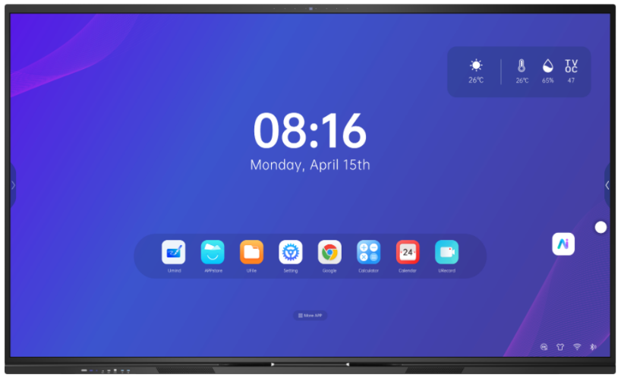

Бренд: MAXON
Модель: PD-86 (16/256Gb)

MAXON интерактивная панель PD-86 (16/256Gb) – Интерактивный сенсорный дисплей 86" с разрешением 4K и Android 14 предназначен для использования в образовательных учреждениях, офисах и конференц-залах. Обеспечивает удобную работу с контентом благодаря мульти-тач технологии, встроенным динамикам и микрофонам. Отличается высокой яркостью и защитным антибликовым стеклом, подходит для презентаций и видеоконференций.

Технические характеристики:

- Диагональ экрана: 86 дюймов
- Активная область: 1895.04 мм (Ш) × 1065.96 мм (В)
- Разрешение: 3840 × 2160, 60 Гц
- Пиксельный шаг: 0.4935 мм × 0.4935 мм
- Тип панели: DLED
- Цвет рамки: Алюминиевый каркас, черный цвет
- Твердость стекла: Mohs-7 (опция Mohs-9)
- Антибликовое стекло: есть, с нулевым склеиванием
- Яркость: 350 кд/м²
- Глубина цвета: 1,07 миллиарда цветов
- Угол обзора: 178°
- Срок службы: 50,000 часов

Сенсорный экран

- Технология: инфракрасный (IR)
- Мультитач: до 40 касаний (Windows), до 20 (Android)
- Точность касания: 1 мм (на более чем 90% площади)
- Автокалибровка: Да
- Антибликовый режим: Да
- Минимальный размер объекта касания: 2 мм
- Время отклика: первый касание < 2 мс, последующие < 8 мс
- Поддержка ОС: Windows 7/8/10/11, Android, Mac, Linux, Chrome OS

Аудио и микрофоны

- Динамики: 8 Ом, 15 Вт × 2
- Микрофон: Линейный микрофонный массив, 8 микрофонов
- Автоматическое переключение (OPS, Android): Да

Камера (опция)

- Сенсор: 48 Мп
- Максимальное разрешение: 8000×6000 @ 5fps, 4200×3120 @ 20fps, 3840×1920 @ 30fps
- Объектив: D=119°, H=97°, V=74°

Подключения (передние)

- USB-A 3.0 (публичные): 3 порта
- Touch USB B: 1 порт
- HDMI IN: 1 порт
- USB C: 1 порт (только для данных, полнофункциональный USB-C – опция)
- Кнопки: включение/выключение
- Датчик освещенности: есть

Подключения (задние порты)

- SPDIF OUT: 1
- RS232: 1
- RJ45 IN: 1
- LINE IN: 1
- LINE OUT: 1
- TYPE-C: 1
- Touch USB-B: 1
- HDMI OUT: 1
- HDMI IN: 1
- USB2.0 (Android): 2
- USB3.0 (Android): 1
- WiFi 2.4G/5G антенна (опционально WiFi 6)
- Bluetooth: версия 5.2 (опция 5.4)

ОС Android и характеристики

- Версия Android: 14.0
- Чипсет: RK3576
- CPU: ARM 4x Cortex-A72 @ 2.2GHz + 4x Cortex-A53
- GPU: ARM Mali-G52 MC3/MP3
- Оперативная память: 8 ГБ DDR4
- Встроенная память: 128 ГБ
- OTA (обновления): Да
- Датчик освещенности: Да

Энергопотребление и вес

- Питание: ~100-240 В, 50/60 Гц
- Энергопотребление (максимум): <350 Вт
- Энергопотребление (эко режим): <75 Вт
- Вес нетто: 70 кг
- Вес брутто: 85 кг

Размеры

- Размер экрана (Ш×Г×В): 1953.4 × 101.7 × 1164 мм
- Размер упаковки (Ш×Г×В): 2090 × 190 × 1307 мм
- Стандарт крепления VESA: 800 × 400 мм

